**Городской округ Рефтинский**

**Муниципальное бюджетное общеобразовательное учреждение**

**«Средняя общеобразовательная школа № 15»**

**Учителя-фронтовики МБОУ «СОШ № 15»**

**городского округа Рефтинский**

Автор: Диденко Дарья Алексеевна,

ученица 7-б класса МБОУ «СОШ №15»

контактный телефон: 89630509402

e-mail: [al89630312449@yandex.ru](mailto:al89630312449@yandex.ru)

Руководитель: Бочкарева Лидия Андреевна,

учитель истории МБОУ «СОШ № 15»

e-mail: [bla20062@gmail.com](mailto:bla20062@gmail.com)

контактный телефон: 83436532008 (рабочий)

89826153772 (мобильный)

городской округ Рефтинский

2023 год

**Содержание**

Введение 3

Глава 1. Лоскутников Анатолий Фёдорович 4

Глава 2. Гороничев Николай Алексеевич. 6

Глава 3. Баранов Евгений Филиппович 8

Глава 4. Косухин Николай Куприянович 9

Глава 5. Попов Владимир Евгеньевич 10

Заключение 11

Источники 12

Приложение 13

# Введение

В нашей школе на втором этаже есть уголок Памяти, где расположены портреты учителей нашей школы, которые были не просто учителями, а учителями-фронтовиками. Участвуя в проекте «Будь здоров», мы с одноклассниками много узнали о биографии Лоскутникова Анатолия Фёдоровича и даже подготовили видеоролик об этом замечательном человеке. Меня заинтересовала судьба этого человека, и я решила узнать не только о нём, но и других учителях нашей школы, которые были участниками Великой Отечественной войны. Поэтому я остановилась на этой теме и решила узнать побольше об этих учителях.

Считаю, что тема актуальна. Ведь Указом президента Российской Федерации Владимиром Владимировичем Путиным 2023 год объявлен годом педагога и наставника.

На стенде в школе фотографии пяти участников войны. Больше всего перед началом моей работы над этой темой я знала об Анатолии Федоровиче Лоскутникове.

О Гороничеве Николае Алексеевиче я немного слышала от мамы, она выпускница нашей школы. А о других учителях-фронтовиках не знала ничего.

**Цель моей работы: рассказать об учителях нашей школы, принимавших участие в Великой Отечественной войне, о их подвигах и наградах.**

**Задачи:**

1. **Найти сведения об учителях нашей школы, воевавших в годы Великой Отечественной войны**
2. **Проанализировать информацию**
3. **Подготовить рассказ об учителях-фронтовиках**

**Основной метод, который я использовала – это изучение и анализ литературы, синтез.**

**Для достижения цели я изучила те материалы, которые есть в архиве школы, несколько опубликованных источников – это очерки наших земляков-родоведов, пообщалась с учителями нашей школы, которые давно здесь работают. При работе я использовала материалы, которые находятся в школьной библиотеке, вырезки из нашей местной газеты «Тевиком» и статьи В.И. Бугаенко и И.А. Абвакумовой, опубликованные в** материалах научно-практической Конференции «Возрождение родословных традиций». Кроме этого, я собирала информацию на таких сайтах как «Бессмертный полк» и «Память народа».

# Глава 1. ****Лоскутников Анатолий Фёдорович****

Сначала хочу рассказать о первом директоре нашей школы Анатолии Фёдоровиче Лоскутникове. В облике его не было ничего героического. Он был очень скромным, добрым и с хорошим чувством юмора человек. Так говорят о нём все, кто с ним работал в школе.

Анатолий Фёдорович родился 1 сентября 1925 года в селе Калиновском Камышловского района. В семье он был единственным ребёнком. В детстве Анатолий Фёдорович был любознательным. Любил читать или что-нибудь придумывать и сооружать.

Когда началась война он был подростком, ему было всего 15 лет. Во время войны он попросил своего отца, который был начальником Чусовского участка промкомбината на станции Утес, чтоб его приняли учеником на работу в машинное отделение на машину «Червонный прогресс». В августе отец Анатолия Фёдоровича ушёл на фронт. Вскоре Анатолий Фёдорович стал работать машинистом, а вторым машинистом был старик Зырянов, которому было лет семьдесят. А после получения локомотива он работал электриком и машинистом одновременно. Работать, конечно же, было нелегко. Но при всём этом Лоскутников успевал и учиться. Так работал до декабря 1942 года. Завод выполнял военные заказы.

А 6 декабря этого года Толя был призван Чусовским РВК Молотовской области вУрюпинское военно­-техническое училище курсантом.

В характеристике Урюпинского училища написано, что он показал себя дисциплинированным, выдержанным, требовательным к себе и товарищам. Пользуется авторитетом курсантов. Результаты по боевой и политической подготовке имеет хорошие и отличные, морально устойчив. Родине предан. Его даже за успехи в службе сводили в оперный театр на «Пиковую даму». Ушел на фронт добровольцем. Ему еще не было 18 лет. Он приписал себе один год, чтобы его точно-точно взяли на фронт.

Служил в 75 Бахмутовской гвардейской стрелковой дивизии стрелком танка. Их дивизию бросали на прорывы.

Участвовал в боях на Орловско-Курской дуге. А что там было, всем известно. Да и не любил он об этом рассказывать.

«Великая Курская битва по своему размаху, привлекаемым силам и средствам, напряженности, результатам и военно-политическим последствиям является одной из крупнейших битв Второй мировой войны. Она продолжалась 50 неимоверно трудных дней и ночей и представляла собой совокупность стратегических оборонительной (5–23 июля) и наступательных (12 июля – 23 августа) операций в Великой Отечественной войне, проведённых Красной Армией в районе Курского выступа с целью сорвать крупное наступление немецких войск и разгромить стратегическую группировку противника»[1], так характеризуется эта битва в статье. Там же я узнала, что в Курской битве советские воины проявили мужество, стойкость и массовый героизм. И среди участников этой битвы был Анатолий Фёдорович.

Из материалов о нём я узнала, что он попал в окружение. Выходили болотами. В ноябре 1943-го в боях с немцами при защите Родины был тяжело ранен, горел в танке, получил контузию. (Сквозное лучевое ранение с повреждением лучевого нерва, как написали медики). После лечения в госпитале был признан негодным к военной службе.

Вот что фронтовик сам писал в своей автобиографии: «Я, Лоскутников А.Ф., родился в 1925 году в селе Калиновском Камышловского района в семье рабочего. Мои родители: отец Лоскутников Фёдор Логинович и мать Лоскутникова Пелагея Григорьевна. До 1933 года жили в селе Калиновском, а потом наша семья переехала в Молотовскую область Чусовского района. В 1942 году был направлен учиться в Урюпинское пехотное училище. В 1943 году попал на фронт. В боях на Орловско-Курской дуге был тяжело ранен. Госпиталь города Челябинска. II группа инвалидности».

А дальше начинается невоенная история. После излечения поступил учиться в Челябинское педагогическое училище. Одновременно работал преподавателем военного дела в этом училище. При проверке Урал ВО работа его была признана лучшей по сравнению с другими техникумами и школами города Челябинска. В 1946 году от президиума Челябинского обкома он получил премию и ряд благодарностей от учителей и студентов.

В 1947 году переехал в Камышлов и работал заведующим Первомайской школы. Женат на Зуевой Зинаиде Терентьевне. С 1947 по 1952 гг. работал учителем Калининской школы. С 1953 по 1961гг. работал в Алтынайской школе. В 1961 году переехал с семьёй в Камышловский район, где работал учителем в Реутинской школе. В 1964 году был направлен работать директором Калинской восьмилетней школы Богдановического района, уволившись, поступил работать в Сухоложский район, где работал до 10 февраля 1966 года. Потом оформился учителем истории в восьмилетнюю школу № 6 города Асбеста».

Лоскутников с женой Зинаидой Терентьевной очень часто переезжал, менял школы. Но, несмотря на переезды, он постоянно совершенствовал свои знания. Он хотел, чтобы ученики полюбили его предметы, и чтобы им это всё шло на пользу.

С 1963 года началось строительство Рефтинской ГРЭС.В начале весны Лоскутников Анатолий Фёдорович был назначен директором строящейся школы.

А это воспоминания жены Лоскутникова: «По семейным обстоятельствам переехали в Алтынай. Там жили, как и везде, в гуще событий. Дочери подросли и поступили в музыкальную школу города Камышлова. Везде, где бы ни работали, получали благодарность за свой труд. И вот Рефт! Эта река нас всегда привлекала с мужем. Были и с детьми в походах. С 1963 года началось строительство Рефтинской ГРЭС. Мы сначала приехали и работали в школе-бараке на Опушке села Окунёва. В начале весны муж был назначен директором строящейся школы. Школу нужно было построить быстро. Дорога только прокладывалась, и детям трудно было ездить на опушку леса, автобусы не ходили. Дети ездили в школу на любом виде транспорта и даже на водовозке. Анатолию Фёдоровичу приходилось следить за строительством школы, ездить за оборудованием. Школу выстроили за полгода и завезли всё необходимое. Кем только нам не приходилось быть? И грузчиками, и малярами, и дворниками и уборщицами. Коллектив школы только формировался, не было ни секретаря, ни завуча. Ему приходилось работать круглосуточно. И так все годы, пока был жив».

Школу выстроили за полгода. Анатолий Фёдорович формировал педагогический и ученический коллективы. Ему помогали почти все, кто мог. Люди и сам Лоскутников хотели предоставить всё для хорошего обучения. Анатолий Фёдорович творчески работал над оформлениями классов.

Анатолий Фёдорович был первым директором школы, в которой я сейчас учусь. Он стал тем человеком, который начал закладывать традиции школы.

Уйдя с поста директора, он остался в школе и продолжал работать в школе уже учителем истории и трудового обучения, посвятив этой деятельности тридцать один год (с 1966 по 1997гг.) Педагог вкладывал все силы, всю душу, всего самого себя в дело, без которого, наверное, не смог бы прожить. Он был поддержкой и опорой коллегам, мастером на все руки. Все годы учил ребят настоящему труду, любви и уважению к прошлому своей страны.

За всю жизнь Анатолий Федорович получил множество грамот, отличных характеристик, наград. При этом он никогда не выставлял себя, а был скромным, даже незаметным, и просто работал!

Много поколений учеников, закончивших школу №15, которые обучались при нём, коллеги, работавшие с ним, с благодарностью, теплом и уважением вспоминают первого директора, учителя истории и трудового обучения. Ирма Плис в статье «Корифеи» написала о нём так: «Чувство силы и веры в своё дело прививал учителям и детям Анатолий Фёдорович Лоскутников».

# ****Глава 2. Гороничев Николай Алексеевич.****

**Имя Николая Алексеевича Гороничева вспоминают до сих пор. Говорят, как о строгом, справедливом, любящим свою работу. О нём, мне кажется, знают даже те, кто не учился при нём. Николай Алексеевич был вторым директором нашей школы, где проработал почти 20 лет.**

**Николай Алексеевич родился 20 октября в 1920 году в деревне Епишево, Смоленской области.**

**Он окончил десять месяцев курсов при Смоленском институте. После он был направлен работать заведующим школ взрослых и избачом. Там он проработал до 1940 года.**

20 октября 1940 года был при­зван в ряды Советской Армии.

Для прохождения военной службы был зачислен кур­сантом в 117 гаубичный ар­тиллерийский полк. Часть, в которой Николай Гороничев начал проходить службу, была расположена в городе Каме­нец-Подольске. В начале дека­бря 1940 года командованием части был направлен учиться в военно-политическое училище города Брянска. Хорошо сдав вступительные экзамены, был зачислен курсантом 1-й роты 2-го батальона Брянского военно-политического училища. Выпущен был 17 июля 1941 года, как и вся их группа, досрочно, так как началась война. Получив после выпуска звание младше­го политрука, был направлен в распоряжение Орловского во­енного округа в город Ливны, где формировалась новая 278 стрелковая дивизия. Гороничева Н.А. рекомендовали на должность политрука штабной батареи 847 гаубичного артил­лерийского полка. В конце авгу­ста 1941 года был отправлен на фронт 80 км западнее Брянска.

С августа по октябрь 1941 года 278-я стрелковая дивизия стояла в обороне города Брянска.  Она попала в окружение, а фашистские войска находились на подступах к Брянску. Был отдан приказ отступления в направлении на город Карачёв и, разбившись на мелкие группы, выходить из окружения самостоятельно. Этот приказ был отдан после того, когда массированный прорыв кольца вражеского окружения в составе нескольких частей, вследствие численного превосходства фашистских войск, не имел успеха.

При выходе из окружения в районе села Мыленки, при пересечении шоссейной дороги, идущей на город Карачёв, лейтенант Гороничев с небольшой группой попали под миномётный обстрел и бомбёжку с воздуха. Николай Алексеевич был контужен в голову и потерял сознание. **И в таком состоянии попал в плен к фашистам.**

**Он был в плену до 14 апреля 1945 года в одном из самых страшных лагерей -** в лагере «Дахау». Режим лагеря был невыносимо тяжелым, особенно для русских военнопленных. Постоянный изнуряющий труд по 18 часов в день, голод. Кормили баландой из свекольной ботвы, карто­фельными очистками, хлебом, смешанным с отрубями и опил­ками. Очень многие погибли, но не покорились гитлеровцам.

Потом был отправлен на ра­боту и шахты «Ганоффер» и «Ганнибал». Полностью на не­сколько лет был лишен дневного света. 14 апреля 1945 года был освобожден из плена войсками союзников. Этот день он считал своим вторым днём рождения, об этом вспоминали его коллеги.

С апреля по 8 авгу­ста 1945 года находился в лагере освобожденных советских граж­дан в Германии. Вернувшись на родину, Гороничев Н.А. не избежал спецпроверок. После чего был лишен военных званий и отправлен на работу в шахты Кировградского рудоуправления Свердловской области на Левихинский рудник в качестве забойщика, где проработал до 3 июля 1946 года.

В октябре 1946 года был награжден медалью «За Победу над Германией в Великой Отечественной войне 1941-1945гг.» В 1949г. поступил учиться заочно в Свердловский государственный учительский институт, который успешно окончил в 1953 году. В 1955 году поступил в Уральский государственный университет имени А.М. Горького на исторический факультет заочно. За плен судим не был. 15 октября 1957 года Приказом Командующего Уральским военным округом за № 024 восстановлен в воинском звании лейтенанта и уволен в запас. Он опять стал членом коммунистической партии, куда вступил еще в начале войны, но не успел тогда получить партийный билет, поэтому написал заявление в Бюро Городского Комитета КПСС г. Кировограда о выдаче партийного билета.

С осени 1946 года стал работать учителем истории в Белореченской средней школе.

В январе 1967 года Николай Алексеевич прибыл в Рефтинский. Он назначен Асбестовским ГорОНО директором средней школы № 15. Неоднократно избирался депутатом поселкового совета, членом бюро Горкома партии.

**Главными чертами характера Николая Алексеевича были трудолюбие и любовь к людям, детям и ученикам. Именно он заложил в нашу школу патриотизм и трудолюбие. Много разных традиций было заложено при втором директоре. С одной такой традицией мы все знакомы, потому что совсем недавно ее возродили. Каждое утро встречает всех входящих в школу песня «С чего начинается Родина?».**

**Школа №15 при Гороничеве Николае Алексеевиче считалась одной из лучших в Асбесте.** В августе 1987года Николай Алексеевич ушел на заслуженный отдых.

**За большой вклад он был отмечен высокой правительственной наградой- орденом Трудового Красного Знамени.**

# ****Глава 3.**** Баранов Евгений Филиппович

**Следующая глава посвящена Евгению Филипповичу Баранову.**

Евгений Филиппович пятнадцатилетним пареньком пришел в Саранский аэроклуб, где учился летному делу на самолетах У-2. Через два года уже летал инструктором-общественником. В 1940 году поступил в военно-авиационное училище в г. Энгельсе Саратовской области, где обучался на скоростных бомбардировщиках. Война застала его в училище. Это был июнь 1941г. На пикирующих бомбардировщиках ПЭ-2 молодые летчики вылетали под Москву. С местного аэродрома начались первые боевые вылеты. Вскоре приказом по дивизии несколько человек, в том числе и Евгений Филиппович, были отправлены в город Чапаевск, где формировался специальный полк, который обучали борьбе с фашистскими танками. В срочном порядке летчиков переучили на штурмовиков ИЛ-2. В составе 245-го гвардейского полка 16-ой воздушной армии они были направлены под Сталинград.

В боях за Сталинград Евгений Филиппович сражался до 13 октября 1942 года. Был трижды сбит, но дважды возвращался в строй, а в третий раз был тяжело ранен, контужен и в бессознательном состоянии попал в плен. 3 месяца и 10 дней был в плену. Хотя он был болен, измучен пытками, ему удалось сбежать вместе со старшиной-танкистом. После побега из плена госпиталь до марта 1943 года. Затем Евгений Филиппович - пилот 291-й штурмовой авиационной дивизии, бои на Курско-Орловском направлении.

Позднее ему выпало еще одно испытание: он был оговорен одним лейтенантом из-за личной обиды. В результате Евгения Филипповича обвинили в измене Родине. Родные не верили, что Евгений Филиппович предал Родину, стремились доказать это, и в 1953году обвинение было снято, он был реабилитирован, восстановлен во всех правах.

За участие в Великой Отечественной войне имеет орден Великой Отечественной войны 2 степени, медаль «За отвагу», все юбилейные медали.

В послевоенное время Баранов Евгений Филиппович заочно окончил Нижнетагильский педагогический институт, художественно­-графический факультет. В системе народного просвещения он проработал с 1955 по 1987 год - около 35 лет. Был учителем труда, рисования и черчения, директором школ №4, №12, заместителем директора по производственному обучению, учителем черчения в Асбестовском горном техникуме. 19 лет (с 1968 по 1987 годы) трудовой деятельности отданы нашей школе, из них 16 лет работал заместителем директора по производственному обучению.

Под его руководством дети собственноручно изготовили одномест­ные и трехместные верстаки, которые вме­сте с макетом школьных мастерских получили медаль ВДНХ в павильоне «Народное образование» и Золотую Медаль.

«Судьба Евгения Филипповича складывалась неровно и трудно. Память его опалена войной, образ которой в сознании фронтовика не сравнить ни с каким документом», - писала об этом человеке газета «Асбестовский рабочий».

# ****Глава 4.**** Косухин Николай Куприянович

Николай Куприянович родился в 1921 году в деревне Рыбенка Кунгурского района Пермской области. Закончив школу, он поступил на рабфак Пермского мединститута. Продолжил образование в университете на химическом факультете. После окончания этого учебного заведения получил направление в Высшее военно-инженерное училище в Москву. В 1940 году призван в армию.

Начал свой боевой путь в июле 1941 года в должности командира саперного взвода. В октябре 1941 года после контузии при выходе из окружения под городом Вязьма попал в плен. Страшные дни плена, попытки бегства - об этом он не любил говорить. В мае 1945 года был освобожден из плена и направлен в армию, оттуда демобилизован в июле 1946 года.

За участие в боях с фашистами Николай Куприянович награжден орденами «Красная Звезда» и Великой Отечественной войны второй степени, медалью «За победу над Германией»

Сразу после войны, Николай Куприянович стал учительствовать - стал учителем физики.

# ****Глава 5.****Попов Владимир Евгеньевич

Владимир Евгеньевич родился 1 июля 1923 года в городе Шадринске Курганской области. В 1939 году окончил ФЗО при УЗТМ на группу «слесарь по ремонту оборудования» в городе Свердловске. Вступил в члены ВЛКСМ, занимался всеми видами спорта, был включён в сборную «Динамо», работал в органах МВД.

На фронт пошёл добровольцем от Ленинского РВК города Свердловска. Службу начал в Кремле курсантом. Попов В.Е. был отправлен на фронт в 113-й Гвардейский мотострелковый Новогеоргиевский Краснознамённый полк. Владимир Евгеньевич участвовал 7 ноября в параде на Красной площади в Москве. «…Нас приветствовал И.В.Сталин, - вспоминал Попов В.Е. – После парада мы шли на фронт». Этот парад имел огромное значение для поднятия морального духа армии и всей страны, поскольку показал миру, что Москва не сдаётся наступающим гитлеровцам и боевой дух наших войск не сломлен. Особое значение это событие имело ещё и потому, что именно 7 ноября 1941 года фашисты планировали провести свой парад на Красной площади по случаю захвата Москвы. Но этим планам Гитлера так и не удалось сбыться.

Владимир Евгеньевич участвовал в обороне города Брест. С боями их дивизия отошла к Москве. 2 августа 1942 года 4-й ВДК переформирован в 38-ю гвардейскую стрелковую дивизию. Попов участвовал в боях на Курской дуге. Дошёл до Одера, Эльбы. Закончил войну в Берлине.

Награждён юбилейными медалями в честь «Победы в Великой Отечественной войне 1941 – 1945гг.».

После войны Попов Владимир Евгеньевич работал заместителем директора по военно-патриотическому воспитанию в школе № 15 посёлка Рефтинский.

# ****Заключение****

**Я ставила цель рассказать про учителей нашей школы, принимавших участие в Великой Отечественной войне, об их подвигах и наградах. Считаю, что с поставленной задачей я справилась. Недостаточно раскрыты биографии Попова В. Е., Косухина Н.К. Материалов о них есть в недостаточном количестве. Готовясь к работе, я узнала, что в годы войны наши учителя приложили немало усилий и в тылу.**

**Я горжусь учителями – фронтовиками. Считаю, что память о них надо беречь и рассказывать о них ученикам школы, родителям, всем, кто ещё не знает о них.**

**Они не только фронтовики, но и учителя, которые многое души вложили в нашу школу. И год учителя и наставника – еще один дополнительный повод вспомнить об этих именах:**

1. **Баранов Евгений Филиппович**
2. **Гороничев Николай Алексеевич**
3. **Косухин Николай Куприянович**
4. **Лоскутников Анатолий Фёдорович**
5. **Попов Владимир Евгеньевич**

# Источники:

1. АбвакумоваИ.А. Альманах: Не забывайте о войне… (Учителя на защите Родины)/ Возрождение родословных традиций: материалы XVI научно-практической конференции (Рефтинский, 13 февраля 2021 г) / ред. Ю.М. Сухарев. -Уральское историко-родословное общество, п. Рефтинский, 2021.
2. Бессмертный полк -https://www.moypolk.ru/soldier/kosuhin-nikolay-kupriyanovich
3. Бугаенко В.И. Гороничев Николай Алексеевич: жизнь и судьба- Газета «Тевиком» № 8 от 20.02.2014 г.
4. Бугаенко В.И. Учитель, перед именем твоим… (Лоскутников А. Ф. – первый директор школы № 15 р.п. Рефтинский. (01.09.1925 – 07.01.2000гг.)/Возрождение родословных традиций: Материалы VIII научно-практической конференции/Уральское историко-родословное общество, п. Рефтинский, 2013.
5. История школы - https://reft15.uralschool.ru/?section_id=8
6. Курская битва/ Сайт Министерства обороны России - https://encyclopedia.mil.ru/encyclopedia/history/more.htm?id=11795520%40cmsArticle
7. Плис И./Корифеи – Газета «Тевиком» № 37 от 14.09.2006 г.
8. Школьный архив

# ****Приложение****

**Старое и новое оформление памятного стенда**

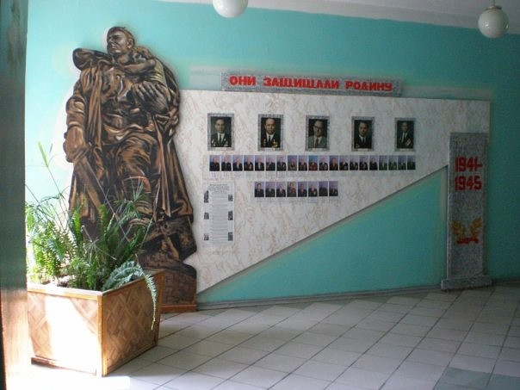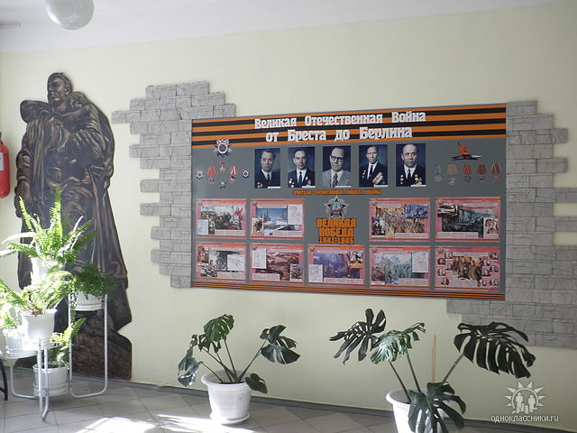

**Лоскутников Анатолий Фёдорович**

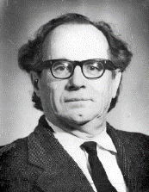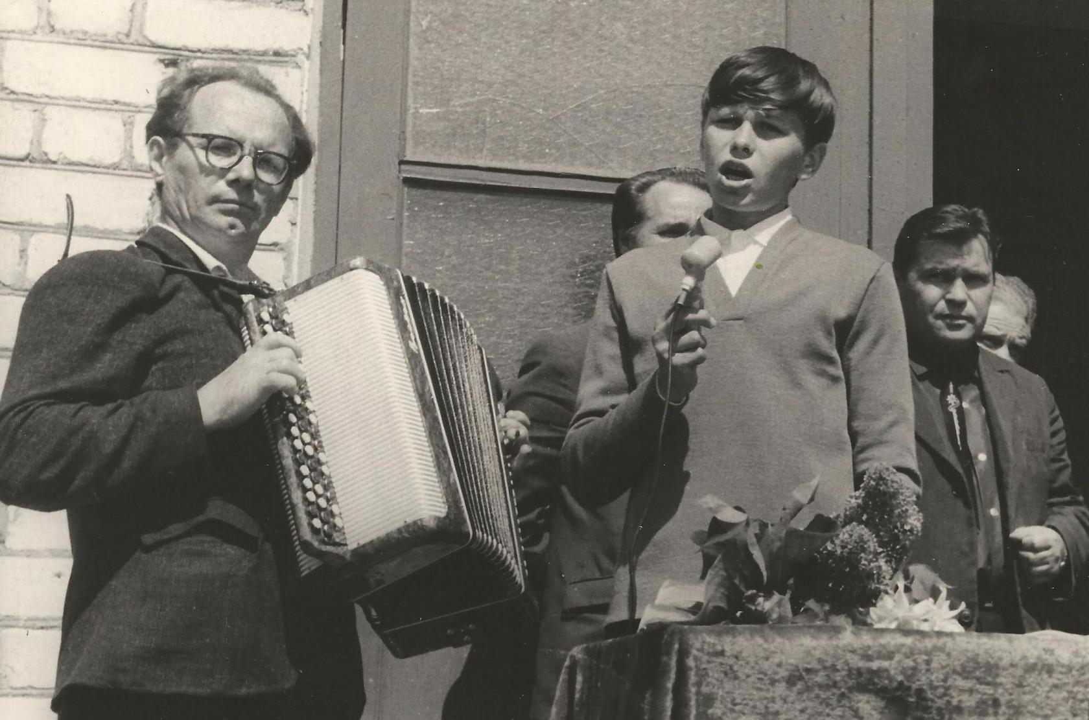

**Гороничев Николай Алексеевич**

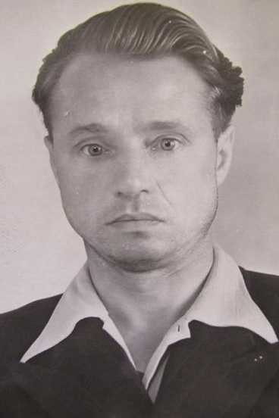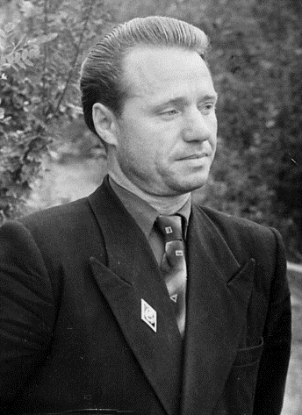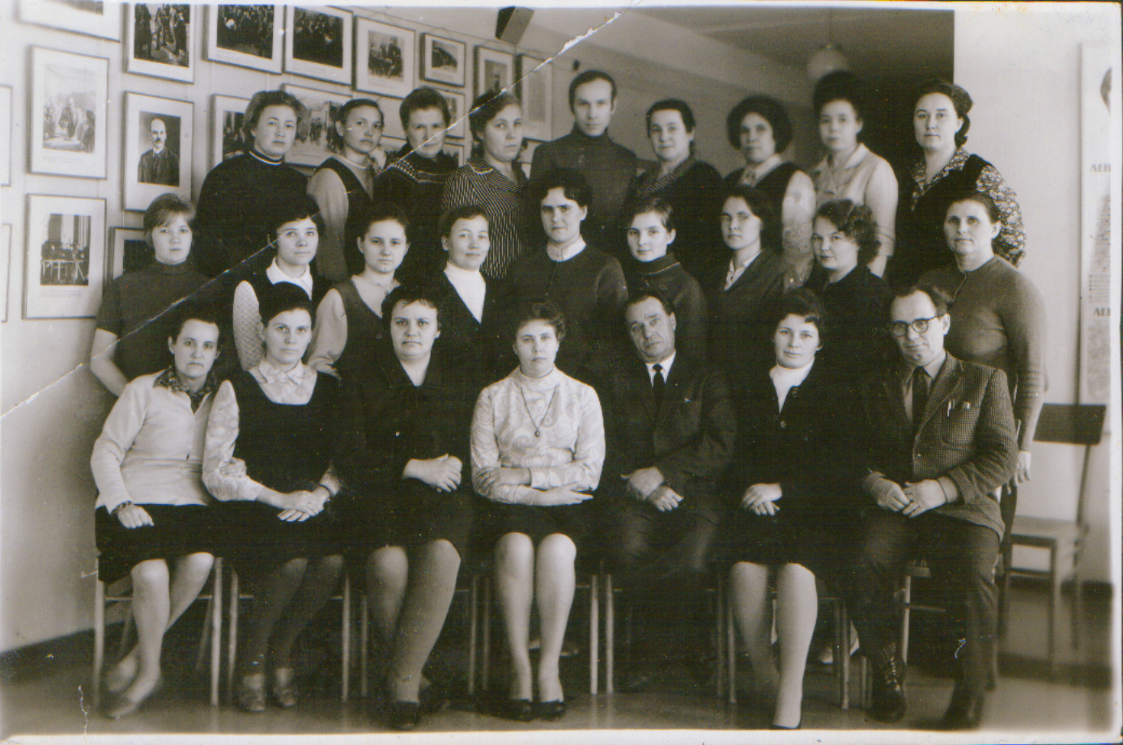

В нижнем ряду справа - Лоскутников А.Ф., третий справа в нижнем ряду - Гороничев А.Н.

**Баранов Евгений Филиппович**

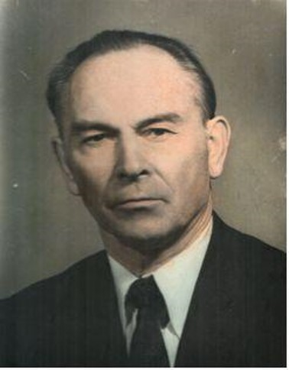

**Косухин Николай Куприянович**

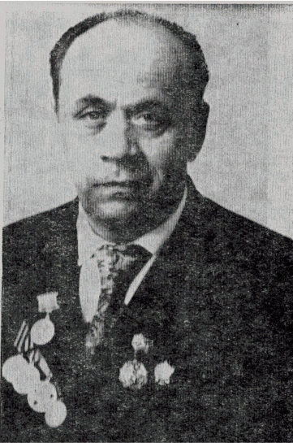

**Попов Владимир Евгеньевич**

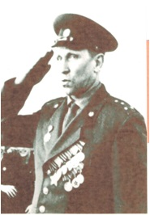

1. Курская битва/ Сайт Министерства обороны России - https://encyclopedia.mil.ru/encyclopedia/history/more.htm?id=11795520%40cmsArticle